僑務委員會
「對外獎學金申審及健保補助名單報送系統」-獎學金申請系統

學生報名操作手冊
康和資訊系統股份有限公司
107年12月

文件制/修訂履歷 (Change History)
制/修訂版次  (Version) | 制/修訂日期  (Date) | 制/修訂說明  (Change Description) | 作者  (Author) | 備註  (Comment)
1.0 | 107/07/11 | 初版 | 余孫麟
1.1 | 107/12/06 | 第二版 | 余孫麟
1.2 | 107/12/14 | 第三版 | 余孫麟
1.3 | 108/01/05 | 第四版 | 余孫麟

目錄 (Index)
內容
壹、 進入系統首頁 4
貳、 最新消息 6
參、 申請獎學金 7

圖目錄
圖 1 系統首頁 4
圖 2 最新消息 4
圖 3申請獎學金入口 5
圖 4最新消息 6
圖 5 獎助學金簡介 6
圖 6申請獎學金 7
圖 7 獎學金列表 7
圖 8 搜尋並選取學校名稱 8
圖 9 輸入個人資料 9
圖 10勾選【我已閱讀並同意申請內容】 10
圖 11輸入【驗證碼】 10
圖 12 下【確定申請】按鈕 10
圖 13輸入【Email】 11
圖 14列印【學行優良獎學金】申請表 11
圖 15搜尋並選取學校名稱 12
圖 16 輸入個人資料 13
圖 17勾選【我已閱讀並同意申請內容】 14
圖 18輸入【驗證碼】 14
圖 19 按下【確定申請】按鈕 14
圖 20 輸入【Email】 14
圖 21 列印【受理捐贈獎學金】申請表 14

進入系統首頁
輸入網址【https://scholarship.ocac.gov.tw/】，即可進入到系統首頁
圖 1 系統首頁

首頁可分兩個部份

最新消息
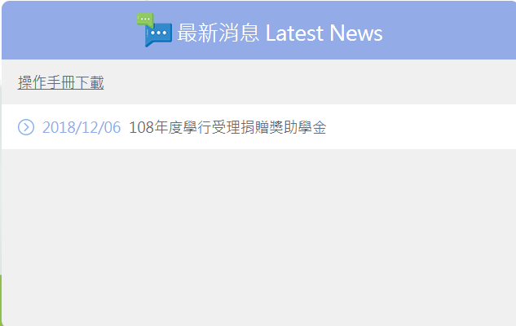
圖 2 最新消息

申請獎學金
圖 3申請獎學金入口

最新消息
首頁可看到【最新消息】列出
- 操作手冊下載
- 最近公告的獎助學金資訊。

圖 4最新消息

選取想要申請的獎助學金，可看到獎助學金的簡介。
點選說明可直接進入獎助學金報名畫面。
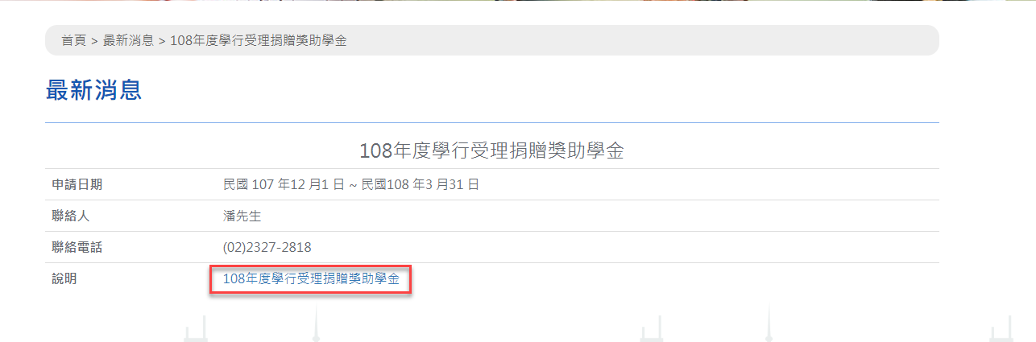

圖 5 獎助學金簡介

申請獎學金
首頁可看到下方【申請獎學金】圖示。
圖 6申請獎學金

點入後可看到獎學金列表。
圖 7 獎學金列表

獎助學金分兩類。

- 學行優良獎學金申請
進入學行獎學金申請畫面，執行以下步驟申請獎學金。
- 輸入學校關鍵字，按【搜尋】按鈕，再選取學校名稱

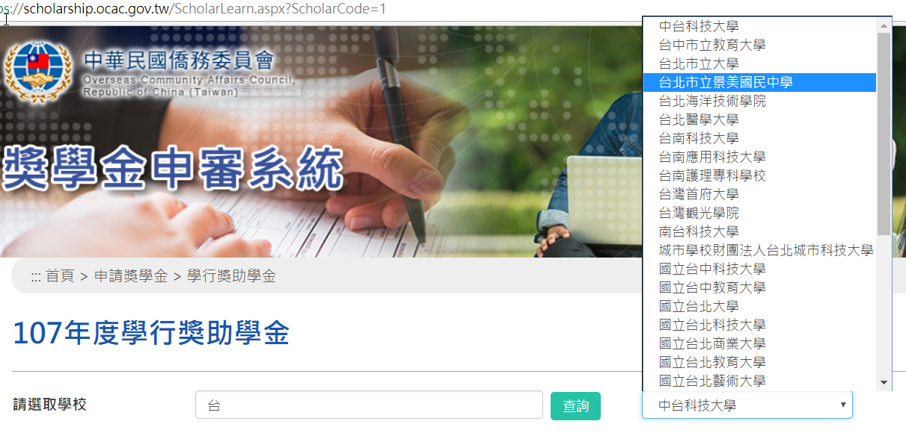
圖 8 搜尋並選取學校名稱

- 輸入畫面上的所有資，然後按下【確定申請】按鈕。
注意：學業成績及操行成績必須為百分制。
且中英文姓名必須與居留證一致。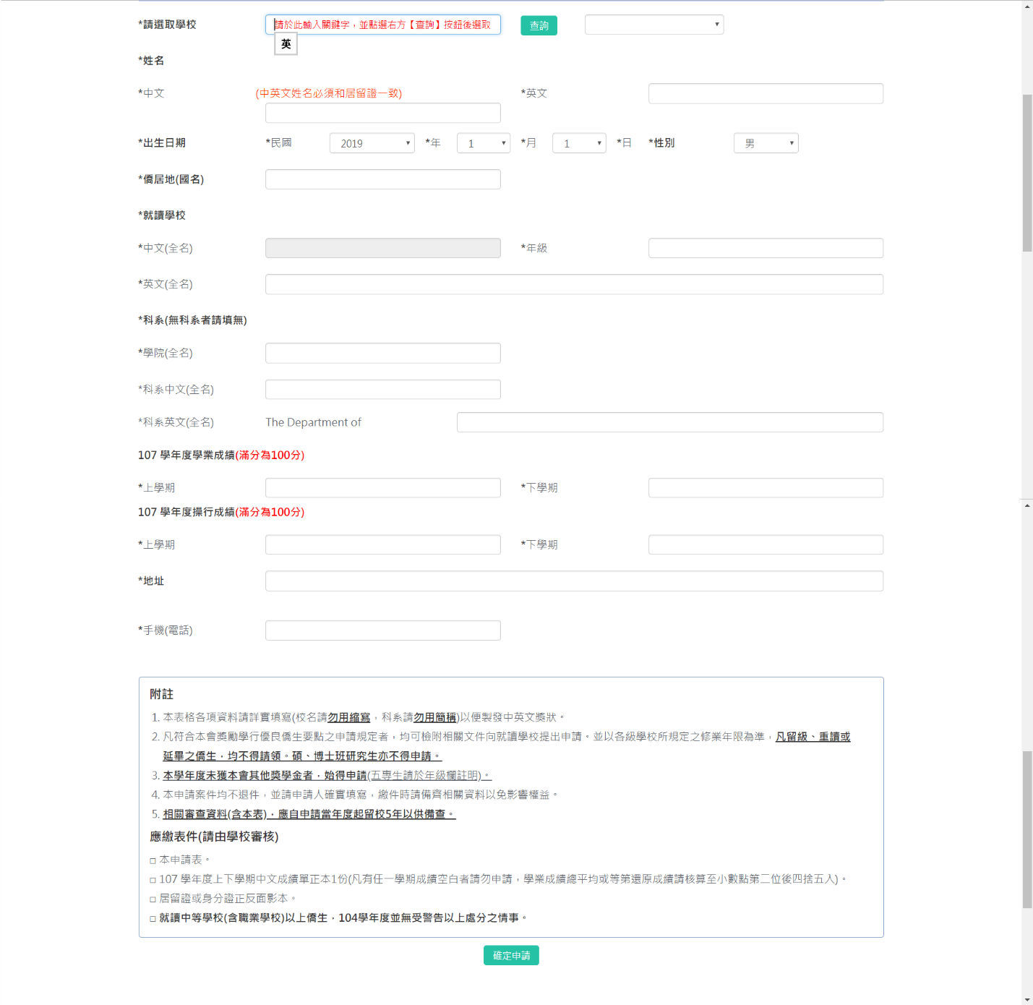
圖 9 輸入個人資料

- 勾選同意書的5個項目。
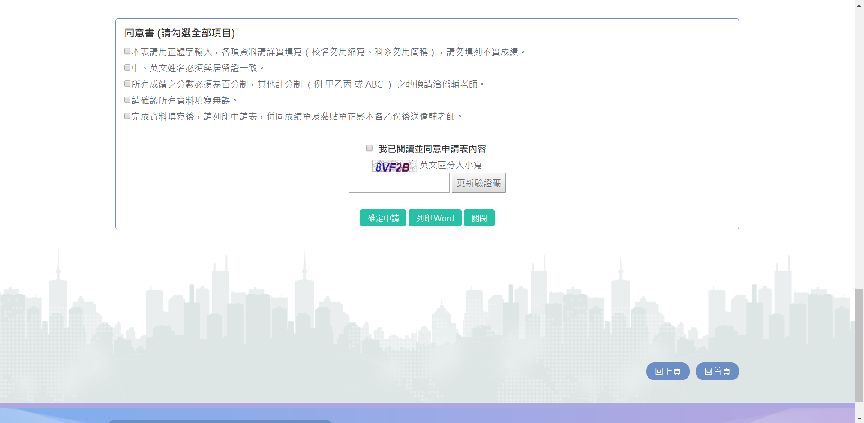
- 勾選【我已閱讀並同意申請內容】
圖 10勾選【我已閱讀並同意申請內容】

- 輸入【驗證碼】
圖 11輸入【驗證碼】

- 按下【確定申請】按鈕
圖 12 下【確定申請】按鈕

- 輸入【Email】，再按下【確定】按鈕即可。
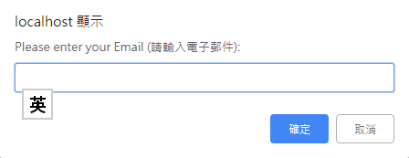
圖 13輸入【Email】

- 這時系統會發一封通知信到上方Email，並自動下載檔案。

圖 14下載報名表

- 學行優良獎學金列印
按下畫面上的【列印】按鈕，即可列印出要交付給僑輔老師的文件(記得要列印)。
圖 15列印【學行優良獎學金】申請表

- 受理捐贈獎學金申請
進入受理捐贈獎學金申請畫面，執行以下步驟申請獎學金。
- 輸入學校關鍵字，按【搜尋】按鈕，再選取學校名稱
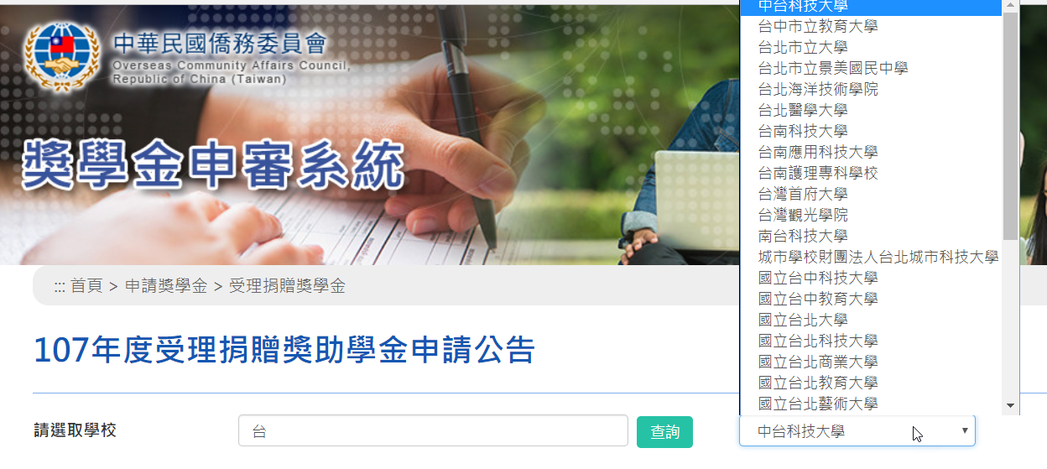
圖 16搜尋並選取學校名稱

- 輸入畫面上的所有資料
注意：學業成績及操行成績必須為百分制。
且中英文姓名必須與居留證一致。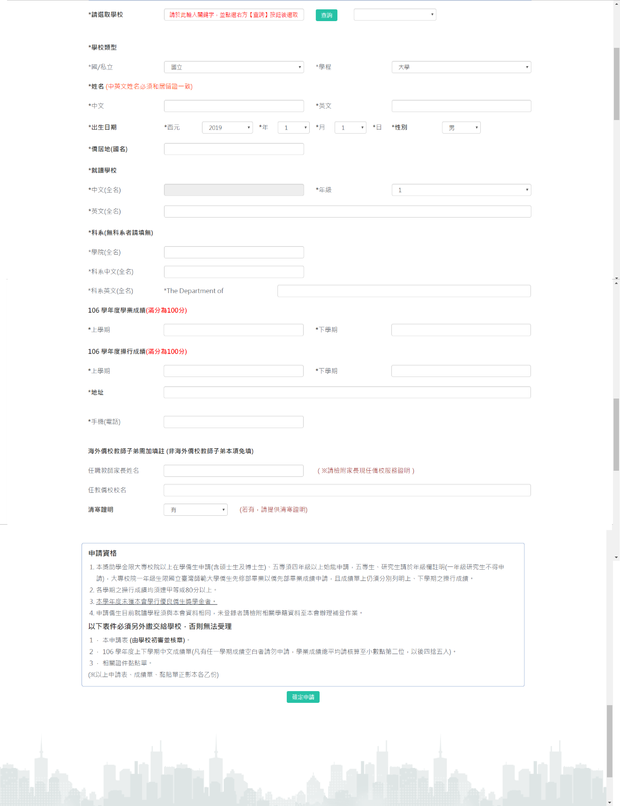
圖 17 輸入個人資料

- 勾選同意書的5個項目。
- 勾選【我已閱讀並同意申請內容】
圖 18勾選【我已閱讀並同意申請內容】

- 輸入【驗證碼】
圖 19輸入【驗證碼】
- 按下【確定申請】按鈕
圖 20 按下【確定申請】按鈕

- 輸入【Email】，再按下【確定】按鈕即可。
圖 21輸入【Email】

- 這時系統會發一封通知信到上方Email，並自動下載檔案。

圖 22下載報名表

- 受理捐贈獎學金列印
按下畫面上的【列印】按鈕，即可列印出要交付給僑輔老師的文件(記得要列印)。
圖 23 列印【受理捐贈獎學金】申請表

